Enunţul proiectului:

Să se calculeze timpii de propagare intrare ieşire. Să se calculeze puterea disipată pe circuit. Să se compare soluţiile la implementare obţinute ca număr de circuite integrate. Pe schemele logice obţinute se vor specifica tipul şi utilizarea fiecărui circuit integrat.
Să se proiecteze un decodificator BCD exces 3/7 segmente(logica combinationala). Se va studia cazul in care elementele tubului de afisare cu 7 segmente sunt aprinse initial cat şi cazul în care elementele tubului sunt stinse iniţial. Proiectarea se va referi la o singură decadă. Proiectul va cuprinde următoarele puncte:
- Să se exprime funcţiile logice asociate circuitului combinaţional cu FCND (forma canonică normală disjunctivă), FCNC (forma canonică normală conjunctivă), tabel de adevăr şi diagrame Karnaugh.
- Să se obţină ambele forme minime (disjunctivă şi conjunctivă) ale funcţiilor logice asociate decodificatorului BCD exces3/7 segmente, utilizând termenii canonici redundanţi (combinaţii indiferente),(metoda diagramelor Karnaugh).
- Să se implementeze ansamblul funcţiilor logice numai cu porţi logice ŞI-NU (portile logice sunt realizate in tehnica integrata) realizate în tehnologia TTL.
- Să se implementeze ansamblul functiilor logice în următoarea variantă: primele 3 funcţii logice cu porţi ŞI-NU (TTL) iar următoarele 4 cu porţi SAU-NU (CMOS).
- Să se implementeze cu multiplexoare de 8 şi 16 căi realizate în tehnologia TTL.
- Să se implementeze cu demultiplexoare de 8 şi 16 căi şi porţi logice ŞI-NU în prima variantă, respectiv ŞI în a doua variantă, realizate în tehnologia CMOS.

Tabelul de adevăr:

 | X1 | X2 | X3 | X4 |  | a | b | c | d | e | f | g
0 | 0 | 0 | 1 | 1 | 3 | 1 | 1 | 1 | 1 | 1 | 1 | 0
1 | 0 | 1 | 1 | 0 | 4 | 0 | 1 | 1 | 0 | 0 | 0 | 0
2 | 0 | 1 | 0 | 1 | 5 | 1 | 1 | 0 | 1 | 1 | 0 | 1
3 | 0 | 1 | 1 | 0 | 6 | 1 | 1 | 1 | 1 | 0 | 0 | 1
4 | 0 | 1 | 1 | 1 | 7 | 0 | 1 | 1 | 0 | 0 | 1 | 1
5 | 1 | 0 | 0 | 0 | 8 | 1 | 0 | 1 | 1 | 0 | 1 | 1
6 | 1 | 0 | 0 | 1 | 9 | 1 | 0 | 1 | 1 | 1 | 1 | 1
7 | 1 | 0 | 1 | 0 | 10 | 1 | 1 | 1 | 0 | 0 | 0 | 0
8 | 1 | 0 | 1 | 1 | 11 | 1 | 1 | 1 | 1 | 1 | 1 | 1
9 | 1 | 1 | 0 | 0 | 12 | 1 | 1 | 1 | 1 | 0 | 1 | 1

a

b
f

g

c
e

d

a). Pentru a obţine din tabelul de adevăr forma canonică conjunctivă, se iau în considerare combinaţiile pentru către funcţia are valoarea 0, iar pentru forma canonică disjunctivă, se iau în considerare combinaţiile pentru care funcţia are valoarea 1.

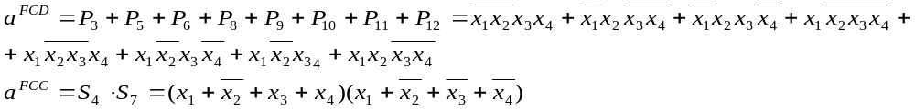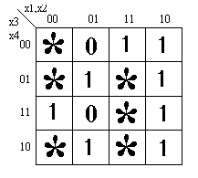
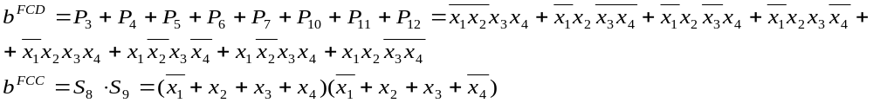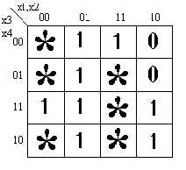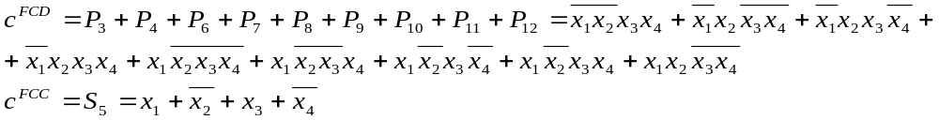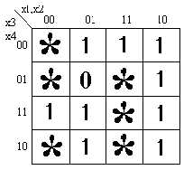
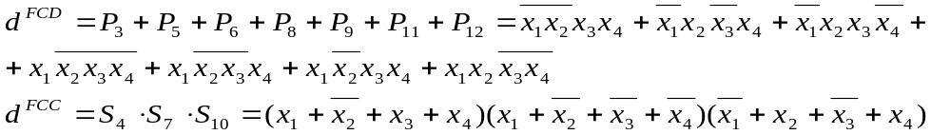
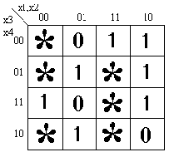

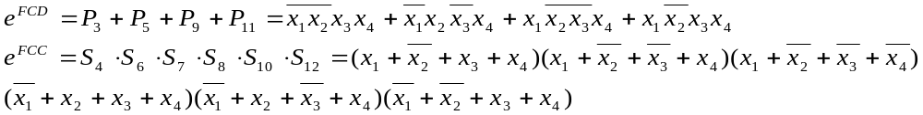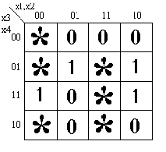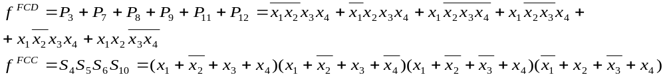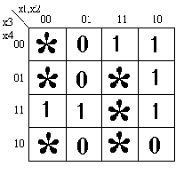
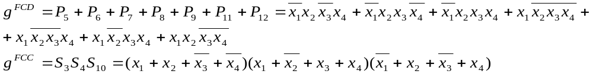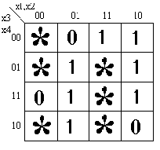

b). Metoda diagramelor Karnaugh este o metodă grafo-analitică, foarte utilă la minimizarea funcţiilor cu un număr relativ mic de variabile. Metoda porneşte de la una din formele canonice ale funcţiei.
Diagrama Karnaugh se prezintă sub forma unui pătrat sau dreptunghi cu 2^{n} locaţii, in cazul nostru 16 locaţii. În fiecare locaţie va apare un termen canonic al funcţiei.
Diagrama este astfel organizată, încât două compartimente vecine pe linie sau pe coloană, să difere printr-o aceeaşi variabilă, variabilă care într-o combinaţie să apară negată, şi în alta adevărată (proprietatea de adiacenţă).

Pentru obţinerea formei minime conjunctive, se obţine mai întâi forma minimă conjunctivă a funcţiei negate luându-se în considerare 0-le din diagramă. Apoi se neagă această formă minimă, şi folosind formulele lui DeMorgan, se obţine forma minimă conjunctivă a funcţiei date.
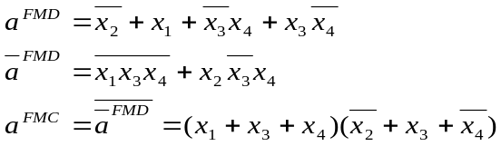

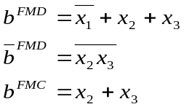

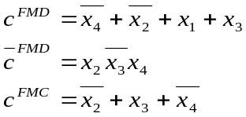
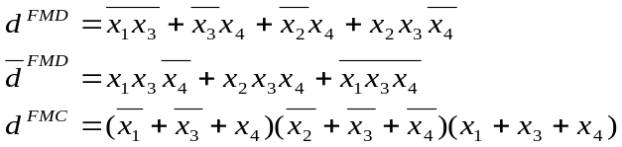

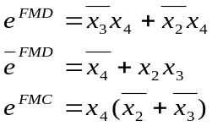

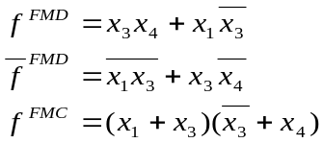

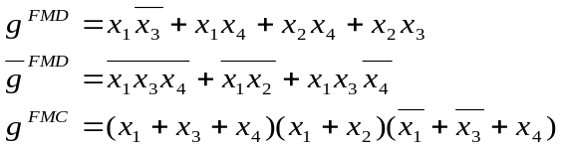

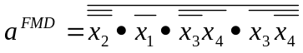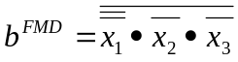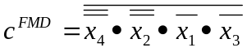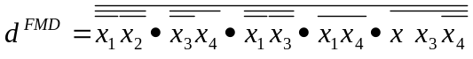c).
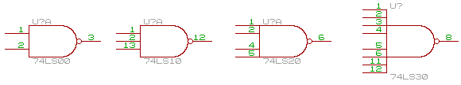
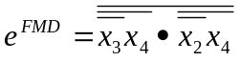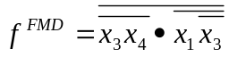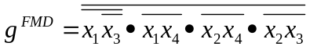

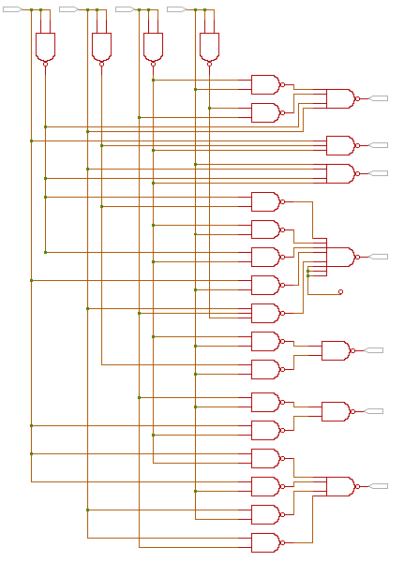

d).
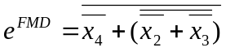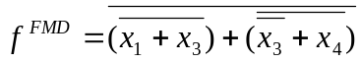

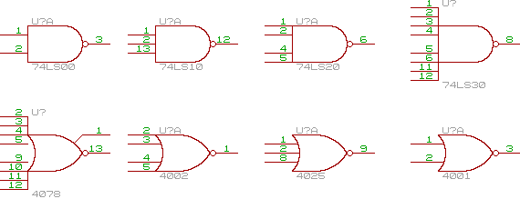

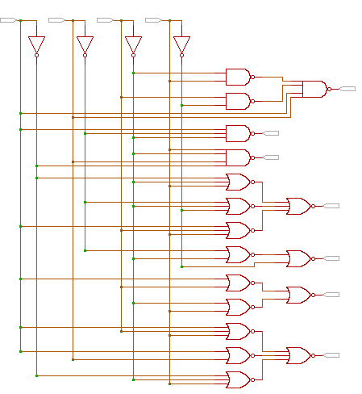

e). În cazul implementărilor sistemelor de funcţii cu multiplexoare este necesar câte un circuit pentru fiecare funcţie.
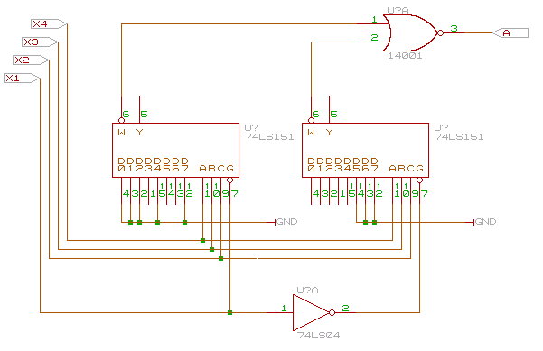

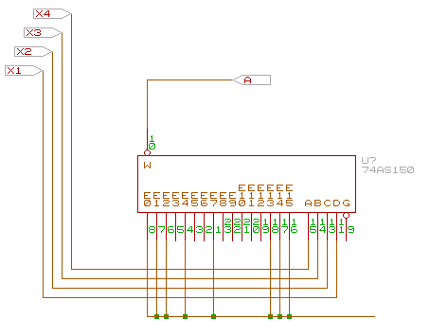

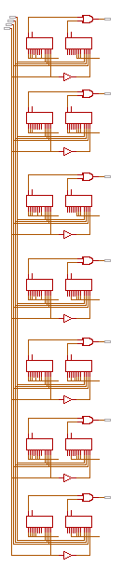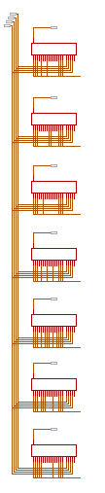

f). În cazul implementărilor cu DMUX este necesar un singur circuit universal şi o poartă pentru fiecare funcţie.

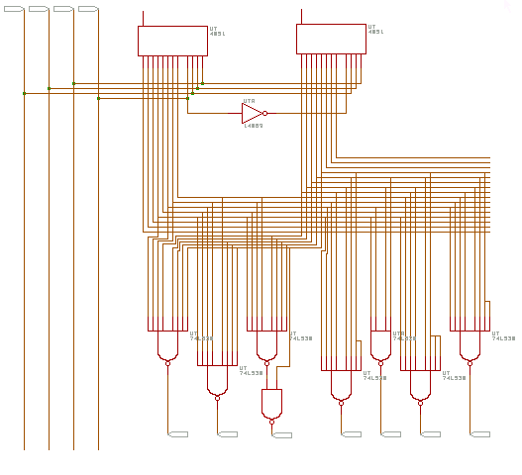
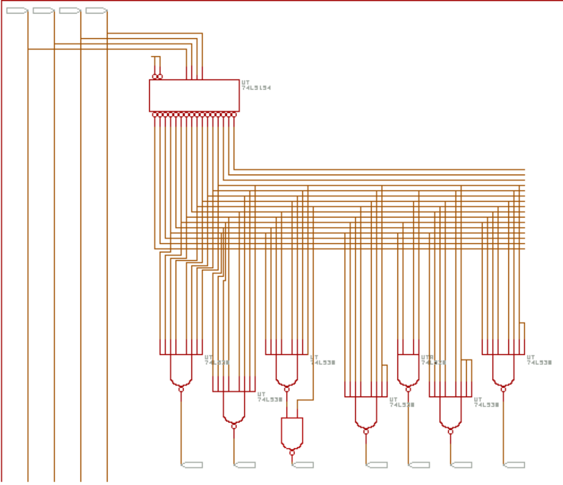

Timpii de propagare:
SI-NU: - cu 2 intrari – 15 ns
- cu 3 intrari – 15 ns
- cu 4 intrari – 15 ns
- cu 8 intrari - 17,5 ns

SAU-NU – cu 2 intrari – 30 ns
- cu 3 intrari - 15 ns

74LS151 – 29 ns
74LS04 - 15 ns
74LS154 – 30 ns

UNIVERSITATEA “TRANSILVANIA” BRASOV

Facultatea de Electrotehnică

Secţia

Electrotehnică Generală

Proiect CLCN

Indrumator: Conf.Dr.Ing. Florin Moldoveanu

Student: Stanciu Cristinel

grupa 4192

2001 - 2002

